GRY I ZABAWY DLA GRUPY 5-LATKÓW
Temat: Marcowa pogoda
- Rodzice i dziecko stoją – śpiew do pląsu: „Głowa, ramiona, kolana, pięty”
https://www.youtube.com/watch?v=30BVfTvlsrE
- Dzieci poruszają się w rytmie wyklaskiwanym przez rodzica (może być bębenek lub inny dostępny instrument muzyczny). Na przerwę w wystukiwaniu, zamieniają się w jaskółki – stają na jednej nodze, drugą nogę (wyprostowaną) wysuwają do tyłu, ręce wznoszą w bok, ciało pochylają do przodu.
- Słuchanie wiersza E. Stadtmüller „Pokaż, pokaż, marcu, co tam mieszasz w garncu”.
Pokaż, pokaż, marcu, co tam mieszasz w garncu.
Mieszam śniegi, mieszam deszcze, więc na świecie zimno jeszcze.
Szarobure dni, a wiosenka śpi.
Pokaż, pokaż, marcu, co tam mieszasz w garncu.
Chociaż chłodno jest na razie, już na wierzbach kwitną bazie, słońce uśmiech śle.
Wiosno, pospiesz się! – Pokaż, pokaż, marcu, co tam mieszasz w garncu.
Już dokoła pachnie wiosną, a mnie w garncu kwiatki rosną oraz kiełki zbóż, kwiecień już tuż-tuż.
- Rozmowa na temat wiersza. Rodzic pyta:
Jaki teraz mamy miesiąc? Jaki miesiąc będzie po marcu? Jaką teraz mamy porę roku? Co marzec mieszał w garncu? Po czym można poznać, że wiosna jest już blisko.
- Zabawa ruchowa przy piosence „Leci marzec”
https://www.youtube.com/watch?v=JlznhHIguOM
- Praca plastyczna.
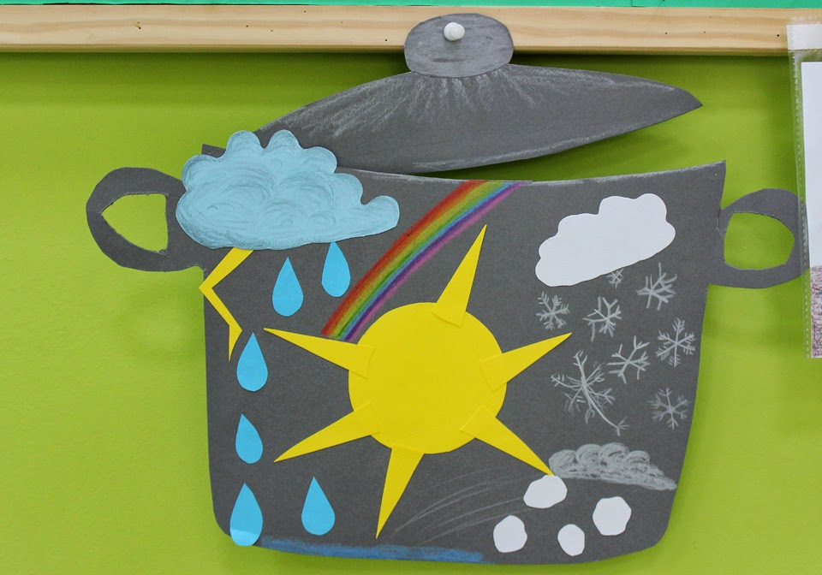

- Utrwalanie pojęć: prawa, lewa.
Odrysowywanie i wycinanie rysunków stóp dziecka i rodzica.
Dla każdego: biała kartka, ołówek, nożyczki. Dziecko odrysowuje na kartonie stopy swojego rodzica (a rodzic dziecka). Następnie wycinają narysowane ślady swoich stóp. Rozpoznają prawą stopę i lewą stopę. Sprawdzają poprawność swoich odpowiedzi, ustawiając stopę na wzorze.
- Słuchanie opowiadania S. Karaszewskiego ”Marcowy dzień”.
Jaka piękna pogoda! zawołał Olek, wyglądając przez okno. Rzeczywiście, wiatr rozwiał chmury, niebo było czyściutkie, błękitne jak w lecie. Choć był dopiero marzec, wiosenne słońce mocno grzało, zapraszając do zabawy na świeżym powietrzu. Mamo, wychodzę na plac zabaw! Ada, idziesz ze mną? Młodsza siostra nie raczyła się odwrócić. Jej lalki, ubrane w bajkowe stroje, wybierały się na bal do pałacu księcia. Ada pomachała tylko ręką na pożegnanie. Tylko ciepło się ubierz! przypomniała Olkowi mama. – Marcowa pogoda jest nieprzewidywalna, ciągle się zmienia. Trzeba tak się ubrać, aby cię nie zaskoczyła! Nie zapomnij o czapce i rękawiczkach! I weź kalosze, bo są kałuże!
Dobrze, mamo! Złapał czapkę i rękawiczki, ale przy drzwiach zatrzymał się i wrzucił je do szafy. „A, co tam... Taka piękna pogoda, ciepło, czapka i rękawiczki będą mi tylko przeszkadzały!” Jeszcze raz wyjrzał przez okno. Chodniki były suche. „Nie będę człapać w kaloszach, to żadna zabawa!” Zamiast kaloszy założył trampki. Upojony wiosną, nadrabiał zaległości w zabawach na ogrodowych sprzętach. Po chwili poczuł, jak woda chlupie mu w butach. Chodniki były suche, ale trawa była nasiąknięta wodą jak gąbka. „A, co tam! Wrócę do domu, położę trampki na kaloryferze, to wyschną!” Na placu był sam, więc mógł bez przeszkód wspinać się na drabinki, chodzić po linach „pajęczynki”, huśtać się na huśtawce i kręcić na karuzeli. Wkrótce się zgrzał, więc rozpiął kurtkę. Ale rozwiane poły kurtki przeszkadzały w zabawie. „A, co tam, zdejmę kurtkę, nic mi nie będzie!” i rzucił kurtkę na ławkę. Nagle powiał zimny wiatr i nadciągnęły czarne chmury. Zaczął sypać gęsty śnieg. „Śnieg? A, co tam, popada i przestanie! Nie przegoni mnie z placu zabaw!” przekonywał sam siebie Olek, nie przerywając zabawy. Jeszcze mocniej zawiało i nie był to zwykły śnieg, ale prawdziwa śnieżyca, chwilami przerywana grubymi kroplami deszczu. „A, co tam, niech pada! I tak nie dam się wypłoszyć z placu zabaw”. Olek wziął kurtkę, którą zostawił na ławce, i nakrył nią głowę. Zaczął coraz szybciej biegać po placyku, biegać po drabince, aby się rozgrzać. Nadciągnął jeszcze silniejszy wiatr, zakręcił chmurami i zmroził Olka podmuchem lodowatego powietrza. „Chyba rzeczywiście trzeba wracać” pomyślał Olek. Na schodach chwyciły go dreszcze, szczękał głośno zębami, ledwie poruszał nogami, kolana nie chciały się zginać, zgrabiałymi rękami z trudem otworzył drzwi. Na widok Olka mama załamała ręce. Rozebrała go i kazała wejść pod prysznic.
Jesteś bardzo wychłodzony. To może się źle skończyć! Przy wyziębieniu organizm jest osłabiony i gorzej się broni przed chorobami! W nocy Olek dostał wysokiej gorączki, rozbolało go gardło, miał dreszcze. Był cały obolały. Bolała go głowa. Módl się, żeby nie przyplątała się prawdziwa grypa! powiedziała mama. Następnego dnia Olek został w domu, w łóżku. O przedszkolu i o zabawie na podwórku nie było mowy. Mógł tylko pozazdrościć koleżankom i kolegom bawiącym się na placu zabaw. A, co tam! Najwyżej pobawię się zabawkami albo pogram na tablecie! powiedział Olek.
- Rozmowa na temat opowiadania. Rodzic zadaje pytania: np. Dlaczego Olek zachorował? Co powinien zrobić, aby uniknąć przeziębienia?
Rodzic uzupełnia wypowiedzi dziecka, zwracając szczególną uwagę na to, że w czasie przedwiośnia pogoda zmienia się bardzo szybko i zawsze musimy być przygotowani na takie zmiany.
- Zabawa na świeżym powietrzu
Zabawa ruchowa z elementem rzutu i celowania – Przesyłka. Piłka dla pary (rodzic i dziecko. Rzucają do siebie piłkę i ją łapią. Starają się, aby piłka nie upadła na ziemię. Jeśli dziecko dobrze radzi sobie z tym ćwiczeniem, R. podwyższa stopień trudności. Kiedy rodzic rzuca piłkę, dziecko musi najpierw klasnąć, a dopiero potem ją złapać.
- Wiosna - pierwsze oznaki w przyrodzie - nowy film edukacyjny dla dzieci po polsku - AbcZabawa
https://www.youtube.com/watch?v=Wjo_Q1OYTmY
- „Jazda na koniu” - rodzic przyjmuje pozycję na czworakach, dziecko kładzie mu się na plecach chwytając rękoma za szyję.
- Ćwiczenie relaksacyjne
„Masażyk”- dziecko leży przodem, rodzic masuje mu plecy analogicznie do wypowiadanych słów: Idą konie ( palcami udajemy kroki konia) Przeszły słonie (palcami udajemy ciężkie słoniowe kroki) Idzie pani na szpileczkach (szybko kroczymy po plecach opuszkami palców wskazujących) Idzie szczypaweczka (delikatnie szczypiąc wędrujemy po plecach na skos) Świeciły dwa słoneczka (rysujemy dwa kółka) Płynęła sobie rzeczka (palcem rysujemy na plecach krętą rzeczkę) Spadł deszczyk (palcami naśladujemy spadające krople) Czujesz dreszczyk? Czujesz dreszczyk?

Po wykonaniu ćwiczenia następuje zamiana ról.
- Kolorowanie, wycinanie obrazków i układanie ich w całość.
( załącznik)
- Usprawnianie ręki poprzez pisanie szlaczków i liter – codziennie.
- Zabawy i spacery na podwórku domowym – codziennie.
- W załączniku dostępne są kolorowanki i propozycje prac plastycznych, które można wykonać za pomocą kredek, plasteliny, farb, kolorowego ego papieru, bibuły, gazet itp.

ZAŁĄCZNIKI
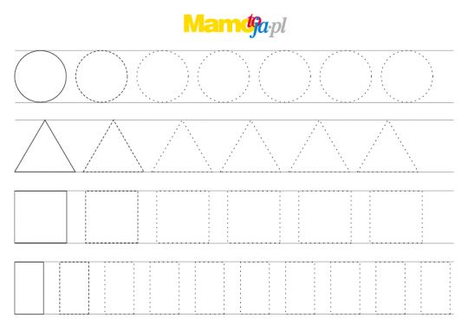

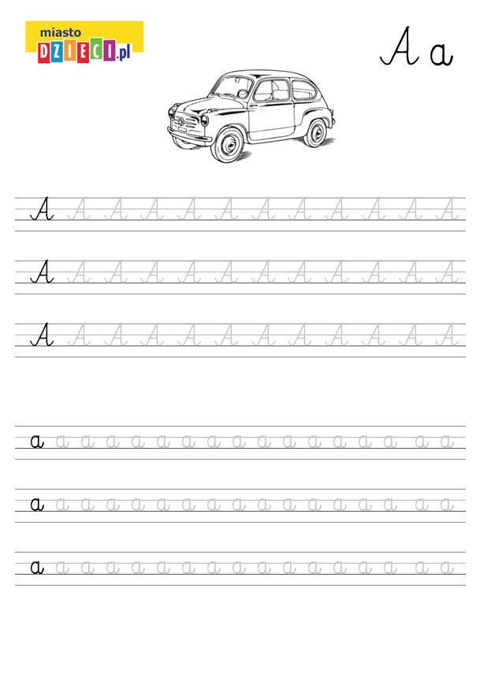
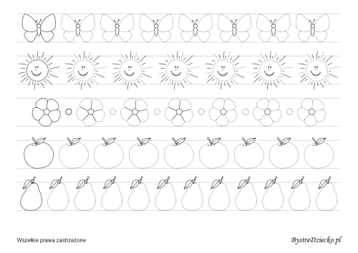

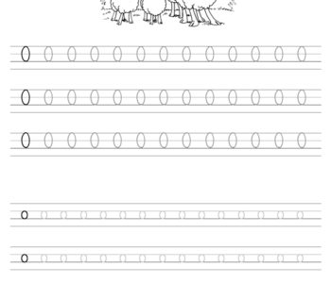
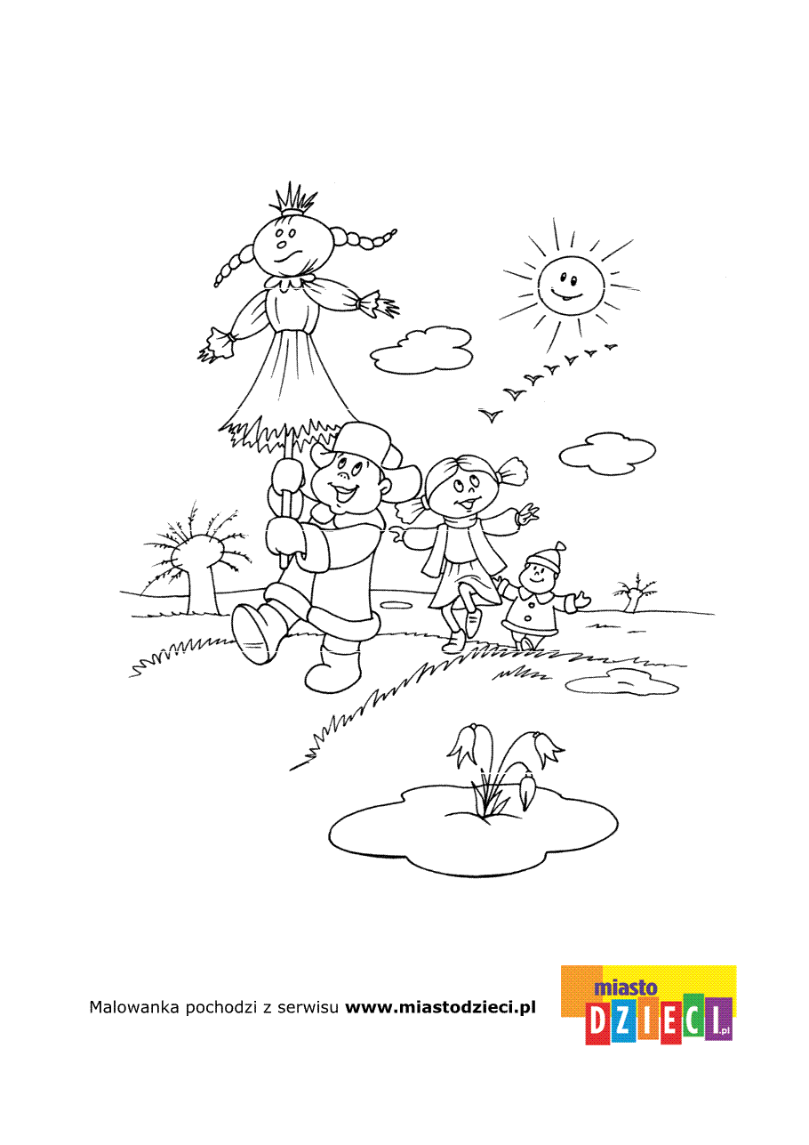
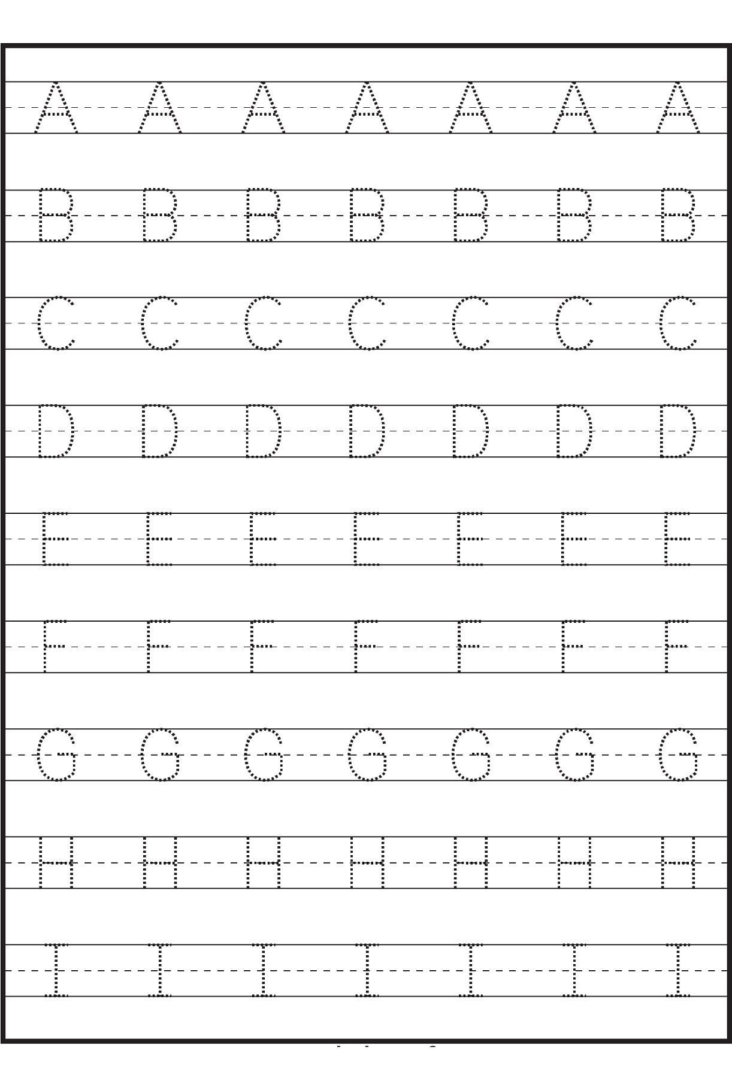

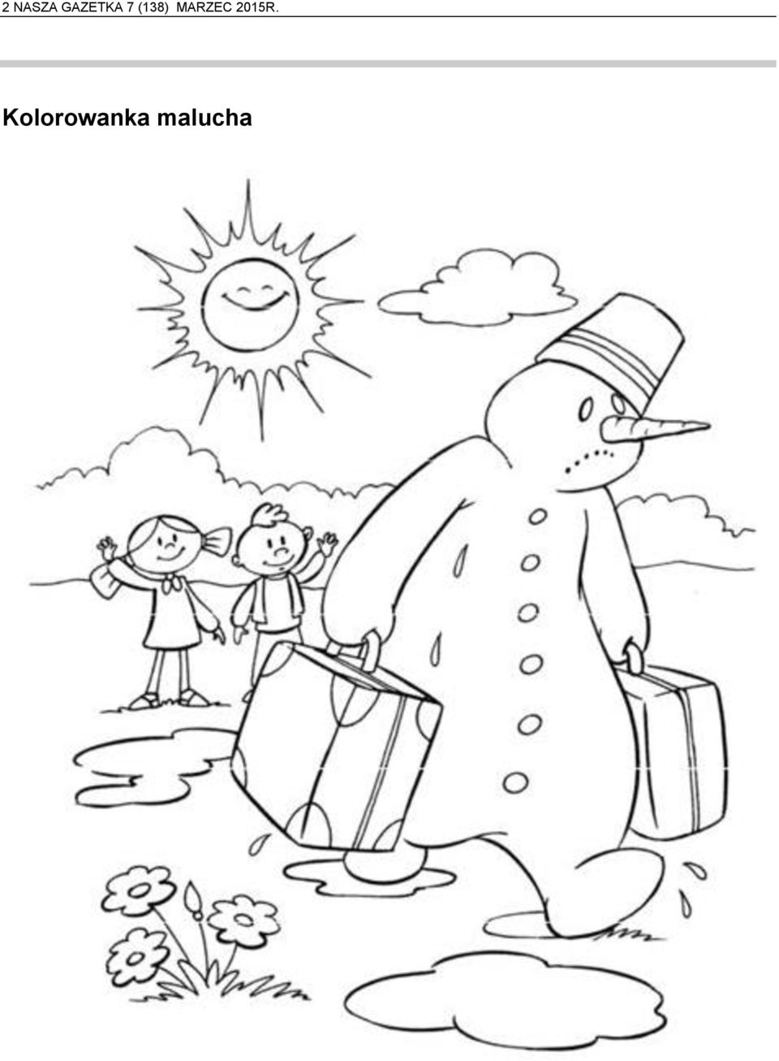

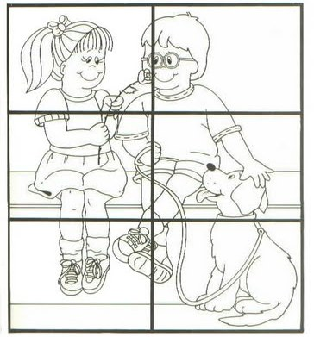

DO MIŁEGO
ZOBACZENIA W PRZEDSZKOLU !!!
Pozdrawiam, Justyna Wolińska

